第1章 计算机网络基础
学习目标
☑ 了解计算机网络的定义
☑ 了解计算机网络的发展
☑ 认识计算机网络的组成
☑ 认识计算机网络的拓扑结构
☑ 认识计算机网络的类型
☑ 熟悉计算机网络的功能
☑ 熟悉计算机网络的应用

计算机网络的定义
计算机网络技术在不断发展，在不同的发展阶段，其定义也不尽相同。从计算机网络的现状来看，计算机网络是指将地理位置不同的具有独立功能的多台计算机及其外部设备，通过通信线路连接起来，在网络操作系统、网络管理软件及网络通信协议的管理和协调下，实现资源共享和信息传递的计算机系统。要更好地理解计算机网络定义，应掌握以下几个概念。
  - 计算机之间相互独立：首先，从数据处理能力方面来看，计算机既可以单机工作，也可以联网工作，并且计算机在联网工作时，网内的一台计算机不能强制性地控制另一台计算机；其次，从计算机分布的地理位置来看，计算机是独立的个体，可以“远在天边”，也可以“近在眼前”。
  - 网络协议：处于计算机网络的各计算机在通信过程中必须遵守统一的网络规定，这样才能够实现各台计算机之间的相互访问。
  - 通信线路：计算机网络必须使用传输介质和互联设备将各个计算机连接起来，其中的传输介质可以是同轴电缆、双绞线、光纤及无线电波等，这些设备和传输介质共同组成了计算机网络中的通信线路。
  - 资源共享：处于计算机网络中的任一计算机都可以将本身的资源共享给其他处于该网络中的计算机使用，这些被共享的资源可以是硬件，也可以是软件和信息资源等。
提示：
用户透明性观点定义网络：使用一个能为用户自动管理资源的网络操作系统来管理用户任务所需要的资源，而整个网络像一个大的计算机系统一样对用户是透明的。

计算机网络的发展
随着计算机的广泛应用，计算机网络的影响也越来越大，计算机网络从形成、发展到广泛应用，大致经历了以下几个阶段。

第一代——数据通信型网络
早在20世纪50年代，人们利用通信线路，将多台终端设备连到一台计算机上，构成“主机-终端”系统，如图1-1所示。这种面向终端的计算机网络雏形，称为第一代计算机网络。
提示：
这里所说的终端不能够单独进行数据处理，仅能完成简单的输入/输出，所有数据处理和通信处理任务均由计算机主机完成。
计算机主机
通信控制器
终端
通信线路

图1-1 “主机-终端”系统
第一代计算机网络——“主机-终端”系统，由于终端没有独立处理数据的能力，因此并不是真正意义上的计算机网络。但在此阶段中，逐步开始了计算机技术与通信技术相结合的研究，是当代计算机网络发展的基础。

第二代——资源共享型网络
在20世纪60年代，计算机应用普及范围逐渐增大，许多行业都开始配置大、中型计算机系统。正因为如此，在地理位置分散的各个部门间的信息量交换也越来越大，使得多个计算机系统通过通信线路连接成为一个计算机通信网络，以方便信息交换。在这种计算机网络中，各台计算机都具有独立处理数据的能力，并且不存在主从关系。通常情况下，称这种计算机网络为第二代计算机网络，它实现了计算机和计算机之间的通信。
第二代计算机通信网络主要用于传输和交换信息。由于没有成熟的网络操作系统的支持，因此资源共享程度不高。在这个阶段，产生了通信子网和用户资源子网的概念，因此，第二代计算机网络也称为两级结构的计算机网络。例如，美国的ARPAnet网络就是第二代计算机网络的典型代表，也是Internet的前身。
处于该阶段的计算机网络的主要特征在于其使用了分组交换技术。所谓分组，就是将一个报文（Message）划分成若干个较小的数据段，并给每个数据段添加控制信息，封装成一个组。在第二代计算机网络中，面向无连接的分组交换方式诞生了。这种交换的原理指：由源主机发出的报文分组，经过分组交换网中的结点交换机逐点进行接收、存储和转发，最后到达目的主机。

第三代——标准系统型网络
到了20世纪70年代中期，计算机网络已经发展到一个新的阶段，出现了众多网络体系结构与网络协议，将这些网络协议和网络体系结构进行国际标准化处理是急需解决的。当时，IBM公司采用的是SNA网络体系结构，而DEC公司采用的是DNA数字网络体系结构，这两种网络体系结构存在着较大的差异，因此无法实现不同网络之间的互联，这样就限制了计算机网络的发展。
直到1977年，国际标准化组织（International Standards Organization，ISO）制定了著名的计算机网络体系结构国际标准——开放系统互连参考模型（Open System Interconnection/ Reference Model，OSI/RM）。OSI/RM的产生，标志着第三代计算机网络的诞生，它对网络技术的发展有着极其重要的影响。
第三代计算机网络的主要特征是网络中所有的计算机遵守同一种网络协议，突出了资源共享（如硬件、软件和数据）。如今，用户所使用的Internet就是这一特征的充分写照，在网络中所有的计算机都遵守同一种TCP/IP协议。

第四代——高速Internet型网络
从20世纪90年代开始，微电子技术、大规模集成电路技术、光通信技术和计算机技术不断发展，为计算机网络技术的发展提供了有力的支持。而在Internet中实现了全球范围的电子邮件、WWW、文件传输和图像通信等数据服务，这些都对计算机网络的传输速度提出了更高的要求。由此可见，信息综合化和传输高速化是第四代计算机网络的重要特点。
提示：
支持第四代计算机网络的技术有高速网络、异步传输模式（ATM）、光纤传输介质、分布式网络、智能网络和互联网技术等。
Internet的基础结构大体经历了3个阶段的演进，这3个阶段在时间上有部分重叠。
  - 从单个网络ARPAnet向互联网发展：1969年，美国国防部创建了第一个分组交换网ARPAnet，这只是一个单个的分组交换网，所有连接在ARPAnet上的主机都直接与就近的结点交换机相连，其规模增长很快，到20世纪70年代中期，人们认识到仅使用一个单独的网络无法满足所有的通信需要。于是ARPA开始研究很多网络互联的技术，这就导致后来的互联网的出现。1983年，TCP/IP协议成为ARPAnet的标准协议。同年，ARPAnet分解成两个网络：一个是进行试验研究用的科研网ARPAnet；另一个是军用的计算机网络MILnet。1990年，ARPAnet因试验任务完成正式宣布关闭。
  - 建立三级结构的Internet：1985年起，美国国家科学基金会（NSF）认识到计算机网络对科学研究的重要性，1986年，NSF围绕六个大型计算机中心建设计算机网络NSFnet。NSFnet是个三级网络，分主干网、地区网和校园网。它代替ARPAnet成为Internet的主要部分。1991年，NSF和美国政府认识到Internet不会限于大学和研究机构，于是支持地方网络接入，许多公司的纷纷加入，使网络的信息量急剧增加，美国政府即决定将Internet的主干网转交给私人公司经营，并开始对接入Internet的单位收费。
  - 多级结构Internet的形成：1993年开始，美国政府资助的NSFnet就逐渐被若干个商用的Internet主干网替代，这种主干网也称为Internet辅助提供者（ISP），考虑到Internet商用化后可能出现很多ISP，为了使不同ISP经营的网络能够互通，在1994年创建了4个网络接入点（NAP），分别由4个电信公司经营，21世纪初，美国的NAP达到了十几个。NAP是最高级的接入点，它主要是向不同的ISP提供交换设备，使其相互通信。现在的Internet已经很难对其网络结构给出十分精细的描述，但大致可分为5个接入级：网络接入点NAP，多个公司经营的国家主干网，地区ISP，本地ISP，校园网、企业和家庭计算机上网用户。

第五代——未来混合型网络
第五代计算机网络的发展趋势将是通信技术与计算机技术的进一步聚合，并且将改变各自原有的基本特征。未来的信息网络将各种功能分成以下3个层次。
  - 比特路（Bitways）：是负责把二进制位流从一个位置传送到另一个位置的网络，如使用SDH传输网络构造的ATM网络或与IP协议接口的Internet。
  - 服务（Services）：提供一组通用或支撑特性，作为计算和通信基础设施的一部分用于构造其他所有的网络应用，如音频或视频传送、文件系统管理、打印、电子支付机制、加密和密钥分发、可靠数据传递等都属于服务。
  - 应用（Applications）：是提供给用户的一组有价值的功能，如电子邮件、电话、数据库访问、文件传送、WWW浏览和视频会议系统等都是应用的例子。
提示：
应用还可以进一步分成两大类：一类是用户/服务器型的，如VOD、WWW等要求立即响应的和FTP等可以适当延迟的；另一类是用户/用户型的，如电话、视频会议等要求立即响应的和Email、音频mail等可以适当延迟的。这两种类型的应用都可以是点到点的或是一点到多点的。
未来网络的发展还有以下几种基本的技术趋势。
  - 朝着低成本计算机所带来的分布式计算和智能化的方向发展，即Client/Server（客户/服务器）结构。
  - 向适应多媒体通信、移动通信结构发展。
  - 网络结构适应网络互联，扩大规模以至于建立全球网络。应是覆盖全球的，可随处连接的巨型网。
  - 计算机网络应具有前所未有的带宽以保证承担任何新的服务。
  - 计算机网络应是贴近应用的智能化网络。
  - 计算机网络应具有很高的可靠性和服务质量。
  - 计算机网络应具有延展性来保证迅速的发展。
  - 计算机网络应具有很低的费用。

计算机网络的组成
不同的计算机网络在网络规模、网络结构、通信协议和通信系统、计算机硬件及软件配置方面都有着很大的差异。无论网络的复杂程度如何，根据网络的定义，从系统组成上来说，计算机网络主要可分为计算机系统（主机与终端）、数据通信系统、网络软件及协议3部分；从计算机网络的功能来讲，计算机网络也可以分为通信子网和资源子网两部分。

计算机系统
计算机系统是网络的基本组成部分，主要完成数据信息的收集、存储、管理和输出任务，并提供各种网络资源。计算机系统根据其在网络中的用途，一般分为主机和终端。

1．主机（Host）
主机在很多时候被称为服务器（Server），它是一台高性能计算机，用于网络管理、运行应用程序、处理各网络工作站成员的信息请示等，并连接一些外部设备，如打印机、CD-ROM和调制解调器等。根据其作用的不同分为文件服务器、应用程序服务器和数据库服务器等。Internet网管中心就有WWW服务器、FTP服务器等各类服务器。
广义上的服务器是指向运行在别的计算机上的客户端程序提供某种特定服务的计算机或软件包。这一名称可能指某种特定的程序，如WWW服务器，也可能指用于运行程序的计算机。一台单独的服务器上可以同时有多个服务器软件包运行，也就是说，它们可以向网络上的客户提供各种不同的服务。
提示：
一般意义上的网络服务器指文件服务器。文件服务器是网络中最重要的硬件设备，其中装有NOS（网络操作系统）、系统管理工具和各种应用程序等，是组建一个客户机/服务器局域网所必需的配置。对于对等网，每台计算机则既是服务器也是工作站。

2．终端（Terminal）
终端是网络中的用户进行网络操作、实现人-机对话的重要工具。它在局域网中通常被称为工作站（Workstation）。工作站也被称作客户机，由服务器进行管理和提供服务的、连入网络的任何计算机都属于工作站，其性能一般低于服务器。个人计算机接入Internet后，在获取Internet的服务的同时，其本身就成为一台Internet上的工作站。网络工作站需要运行网络操作系统的客户端软件。

数据通信系统
数据通信系统是连接网络的桥梁，它提供各种连接技术和信息交换技术，主要由通信控制处理机、传输介质和网络连接设备等组成。

1．通信控制处理机
通信控制处理机主要负责主机与网络的信息传输控制，其主要功能是线路传输控制、错误检测与恢复、代码转换以及数据帧的装配与拆卸等。
提示：
在以交互式应用为主的局域网中，通常情况下不需要配备通信控制处理机，但需要安装网络适配器（网卡）用来担当通信部分的功能。

2．传输介质
传输介质是指传输数据信号的物理通道，可将网络中各种设备相互连接起来。网络中的传输介质是多种多样的，总的来说分为两类：无线传输介质（如微波）和有线传输介质（如双绞线）。

3．网络连接设备
网络连接设备用来实现网络中各计算机之间的连接、网络与网络之间的互联、数据信号的变换和路由选择等功能。网络连接设备包括中继器、集线器、调制解调器、路由器以及交换机等。

网络软件
网络软件是计算机网络中不可或缺的组成部分。网络的正常工作需要网络软件的支持，这就如同单个计算机是在软件的控制下工作一样。网络软件一方面授权用户对网络资源访问，帮助用户方便、快速地访问网络；另一方面，也能够管理和调度网络资源，提供网络通信和用户所需要的各种网络服务。网络软件一般包括网络操作系统、网络协议、管理和服务软件等。

1．数据通信软件
数据通信软件是指按照网络协议的要求完成通信功能的软件。

2．网络操作系统
网络操作系统是指能够控制和管理网络资源的软件，其功能作用在两个级别上：在服务器机器上，为在服务器上的任务提供资源管理；在每个工作站机器上，向用户和应用软件提供一个网络环境的“窗口”。这样，向网络操作系统的用户和管理人员提供一个整体的系统控制能力。网络服务器操作系统要完成目录管理、文件管理、安全性、网络打印、存储管理和通信管理等主要服务。工作站的操作系统软件主要完成工作站任务的识别和与网络的连接，即首先判断应用程序提出的服务请求是使用本地资源还是使用网络资源，若使用网络资源则需完成与网络的连接。常用的网络操作系统有Net ware、Windows NT、Unix和LINUX系统等。

3．网络应用软件
网络应用软件是指网络能够为用户提供各种服务的软件，如浏览查询软件、传输软件、远程登录软件和电子邮件等。

通信子网和资源子网
从功能上看，计算机网络主要具有完成网络通信和资源共享两大功能。为了实现这两个功能，计算机网络必须具有数据通信和数据处理两种能力。从这个前提出发，计算机网络可以从逻辑上被划分成两个子网：通信子网和资源子网，如图1-2所示。
通信处理机
通信线路
终端
主机
资源子网
通信子网

图1-2 资源子网与通信子网

1．通信子网
通信子网主要负责网络的数据通信，为网络用户提供数据传输、转接、加工和变换等数据信息处理工作。通信子网由通信控制处理机（又称网络结点）、通信线路、网络通信协议以及通信控制软件组成。

2．资源子网
资源子网主要用于网络的数据处理功能，向网络用户提供各种网络资源和网络服务。资源子网主要由主机、终端、I/O设备、各种网络软件和数据资源组成。
提示：
将计算机网络划分为通信子网与资源子网，符合网络体系结构的分层思想，使网络研究和设计更加方便。

计算机网络拓扑结构
拓扑学是几何学中的一个分支，是从图论演变而来的。在计算机网络中，拓扑结构是决定通信网络性质的关键因素之一。

拓扑结构与计算机网络拓扑
拓扑学是数学中一个重要的、基础性的分支。它是把实际生活中的物体抽象为与其大小、形状无关的点，再将这些点之间的连接抽象为线段，以方便研究它们之间的关系。
在计算机网络中，通常也借用这种方法来描述结点之间的连接方式，即将处于网络中的计算机和通信设备抽象成结点，将结点之间的通信线路抽象成链路线条，这种由结点和线路连接组成的几何图形称为计算机网络拓扑结构。总的说来，计算机网络拓扑是指一种网络形状，也可以指计算机网络在物理上的连通性。

计算机网络拓扑结构的分类及其特点
计算机网络的拓扑结构主要有星型结构、环型结构、总线结构、分布式结构、树型结构、网状结构和蜂窝状结构等，下面将分别进行介绍。

1．星型拓扑
星型结构是指各工作站以星型方式连接成网，网络有中央节点，其他节点（工作站）都与中央节点服务器直接相连，这种结构以中央节点为中心，因此又称为集中式网络，如电话属于这种结构，其结构如图1-3所示。
星型拓扑结构具有以下优点：
  - 控制简单：在星型网络中，任意站点只和中央结点相连接，因而媒体访问控制方法和访问协议十分简单。
  - 故障诊断和隔离容易：在星型网络中，中央结点对连接线路可以逐一地隔离开来进行故障检测和定位，单个连接点的故障只影响一个设备，不会影响全网，从而方便故障诊断和隔离。
  - 方便服务：在星型网络中，中央结点可方便地对各个站点提供服务和网络重新配置。
星型拓扑结构具有以下缺点：
  - 电缆长度和安装工作量大：因为每个站点都要和中央结点直接连接，需要耗费大量的电缆，安装、维护的工作量也骤增。
  - 中央结点的负担较重，形成瓶颈：一旦中央结点发生故障，则全网受影响，因而对中央结点的可靠性和冗余度方面的要求很高。
  - 各站点的分布处理能力较低：星型拓扑结构广泛应用于网络智能集中于中央结点的场合。从目前的趋势看，计算机的发展已从集中的主机系统发展到大量功能很强的微型机和工作站，在这种形势下，传统的星型拓扑结构的使用会越来越少。

2．环型拓扑结构
环型拓扑结构的网络由站点和连接站点的链路组成一个闭合环，环型结构在局域网中使用较多。这种结构中的传输媒体从一个端用户到另一个端用户，直到将所有的端用户连成环型。数据在环路中沿着一个方向在各个结点间传输，信息从一个结点传到另一个结点，其结构如图1-4所示。
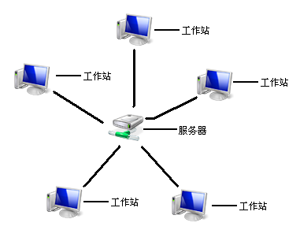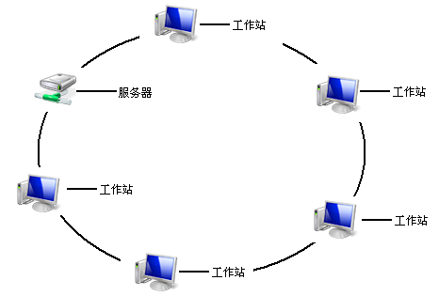

图1-3 星型拓扑 图1-4 环型拓扑结构
环型拓扑结构具有以下优点：
  - 电缆长度短：环型拓扑网络所需的电缆长度和总线型拓扑网络相似，比星型拓扑结构短。
  - 可使用光纤：光纤的传输速率很高，十分适合于环型拓扑的单方向传输。
环型拓扑结构具有以下缺点：
  - 结点的故障会引起全网故障：因为环上的数据传输要通过接在环上的每一个结点，一旦环中某一结点发生故障将会引起全网的故障。
  - 故障检测困难：与总线型拓扑相似，因为不是集中控制，故障检测需在网上各个结点进行，因此就不容易进行故障的检测和隔离。
  - 信道利用率低：环型拓扑结构的媒体访问控制协议都采用令牌传递的方式，在负载很轻时，信道利用率相对来说就比较低。

3．总线型拓扑结构
总线型拓扑结构采用一个信道作为传输媒体，所有站点都通过相应的硬件接口直接连到这一公共传输媒体上，该公共传输媒体即称为总线。任何一个站点发送的信号都沿着传输媒体传播，而且能被所有其他站点所接收，其结构如图1-5所示。
总线型拓扑结构具有以下优点：
  - 总线结构所需要的电缆数量少。
  - 总线结构简单，又是无源工作，有较高的可靠性。
  - 易于扩充，增加或减少用户比较方便。
总线型拓扑结构具有以下缺点：
  - 总线的传输距离有限，通信范围受到限制。
  - 故障诊断和隔离较困难。
  - 分布式协议不能保证信息的及时传输，不具有实时功能。站点必须是智能的，要有媒体访问控制功能，从而增加了站点的硬件和软件开销。

4．分布式拓扑结构
分布式拓扑结构的网络是将分布在不同地点的计算机通过线路互联起来的一种网络形式，其结构如图1-6所示。
分布式拓扑结构具有以下优点：
  - 由于采用分散控制，即使整个网络中的某个局部出现故障，也不会影响全网的操作，因而具有很高的可靠性。
  - 网中的路径选择最短路径算法，故网上延迟时间少，传输速率高。
  - 各个结构点间均可以直接建立数据链路，信息流程最短；便于全网范围内的资源共享。
分布式拓扑结构具有以下缺点：
  - 连接线路用电缆长，造价高。
  - 网络管理软件复杂。
  - 报文分组交换、路径选择和流向控制复杂，在一般局域网中不采用这种结构。
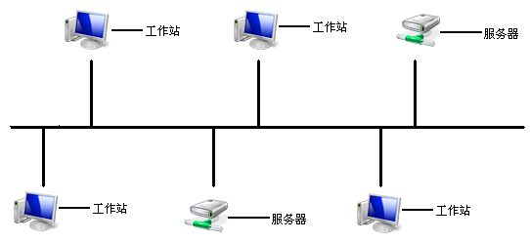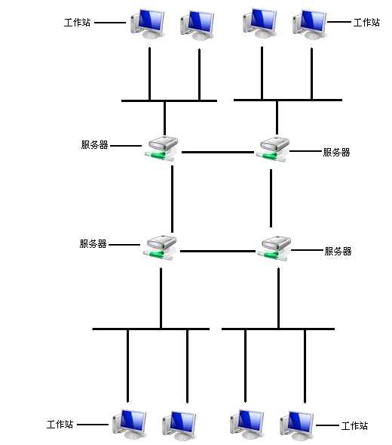

图1-5 总线型拓扑结构 图1-6 分布式拓扑结构

5．树型拓扑结构
树型拓扑结构像一棵倒置的树，顶端是树根，树根以下是分支，每个分支还可有分支，如图1-7所示。树根接收到各站点发送的数据，然后广播发送到整个网络。树型拓扑结构的特点大多与总线型拓扑结构相同，但也有一些特殊之处。
树型拓扑结构具有以下优点：
  - 易于扩展：这种结构可以延伸出很多分支和子分支，这些新结点和新分支都能容易地加入网络。
  - 故障隔离较容易：如果某一分支的结点或线路发生故障，很容易将故障分支与整个系统隔离开来。
树型拓扑结构的缺点是：各个结点对根的依赖性太大，如果根结点发生故障，则整个网络都不能正常工作。从这一点来看，树型拓扑结构的可靠性类似于星型拓扑结构。

6．网状拓扑结构
网状拓扑结构如图1-8所示。这种结构在广域网中得到了广泛的应用，其优点是不受瓶颈问题和失效问题的影响。由于结点之间有许多条路径相连，可以为数据流的传输选择适当的路由，从而绕过失效的部件或过忙的结点。由于此结构可靠性高，因此受到很多用户的欢迎。
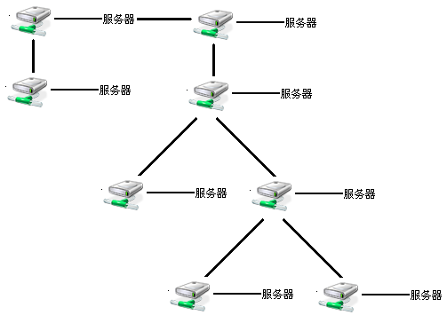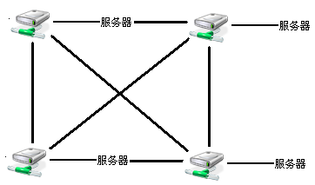

图1-7 树型拓扑结构 图1-8 网状拓扑结构

7．蜂窝拓扑结构
蜂窝拓扑结构是无线局域网中常用的结构。它以微波、卫星和红外等为无线传输介质，具有点到点和多点传输特征，是一种无线网，适用于城市网、校园网以及企业网。

计算机网络拓扑结构的选择
计算机网络拓扑结构的选择往往与传输媒体的选择及媒体访问控制方法的确定紧密相关。在选择网络拓扑结构时，应考虑以下主要因素。
  - 可靠性：尽可能提高可靠性，以保证所有数据流能准确接收；还要考虑系统的可维护性，使故障检测和故障隔离较方便。
  - 费用：在组建网络时，需要考虑适合特定应用的信道费用和安装费用。
  - 灵活性：需要考虑系统在今后扩展或改动时能容易地重新配置网络拓扑结构，能方便地处理原有站点的删除和新站点的加入。
  - 响应时间和吞吐量：要为用户提供尽可能短的响应时间和最大的吞吐量。

计算机网络的分类
计算机网络分类的方法很多，对计算机网络进行分类时，根据其强调的网络特性不同，分类方法也不同，下面将对几种常用的分类方法进行介绍。

按网络覆盖范围分类
计算机网络根据覆盖的地域范围与规模可以分为4类：局域网（Local Area Network，LAN）、城域网（Metropolitan Area Network，MAN）、广域网（Wide Area Network，WAN）和国际互联网（Internet Working，Internet），下面将分别进行介绍。

1．局域网
局域网是指范围在几百米到十几公里内办公楼群或校园内的计算机相互连接所构成的计算机网络。计算机局域网被广泛应用于连接校园、工厂以及机关的个人计算机或工作站，实现个人计算机或工作站之间共享资源和数据通信。局域网区别于其他网络主要体现在网络所覆盖的物理范围、网络所使用的传输技术和网络的拓扑结构3个方面。
从功能的角度来看，局域网的服务用户个数有限，但是局域网的配置容易、速率高，一般可达4Mbps～2Gbps，组建费用也较低。

2．城域网
城域网所采用的技术与局域网类似，只是规模上要大一些。城域网既可以覆盖相距不远的几栋办公楼，也可以覆盖一个城市；既可以是私人网，也可以是公用网；既可以支持数据和话音传输，也可以与有线电视相连，一般只包含一到两根电缆，没有交换设备，因而其设计比较简单。
城域网作为一种网络类型的主要原因是其有标准而且已经实现，该标准的名称为分布式队列双总线（Distributed Queue Dual Bus，DQDB），现在已经成为国际标准，编号为IEEE 802.6。DQDB的工作范围一般是160km，数据传输率为44.736Mbps。DQDB采用两条单向总线，如图1-9所示，这两条平行的单向总线贯穿于整个城市，每个站点都与这两条总线相连。其中，每条总线都有一个端接点，各自产生一个53字节的信元流。每个信元都从端接点沿着总线往下传，当到达终点时，就从总线中消失。
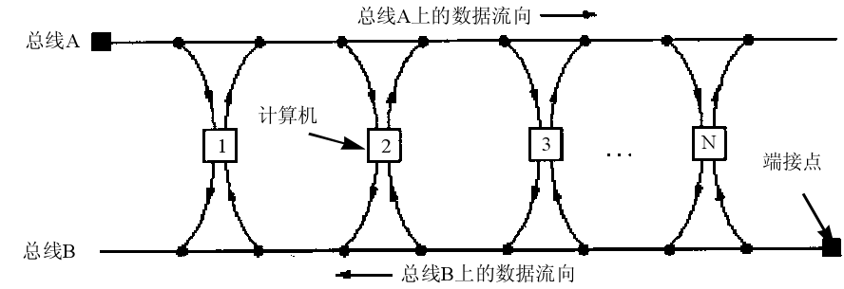

图1-9 DQDB

3．广域网
广域网在地域上可以跨越国界、洲界，甚至覆盖全球范围。目前，Internet是现今世界上最大的广域计算机网络，它是一个横跨全球、供公共商用的广域网络。除此之外，许多大型企业以及跨国公司和组织也建立了属于内部使用的广域网络，如原邮电部的CHINANET、CHINAPAC和CHINADDN网。广域网的物理结构如图1-10所示。
在大多数广域网中，通信子网一般都包括两部分：传输信道和转接设备。传输信道用于在机器间传送数据；转接设备专用于计算机，用来连接两条或多条传输线。当数据从一条输入信道到达后，转接设备必须选择一条输出信道，把数据继续向前发送。在ARPAnet网中，转接设备叫做接口信息处理机（IMP）。在广域网中，每一台主机都至少连着一台IMP。所有出入该主机的报文，都必须经过与该主机相连的IMP。
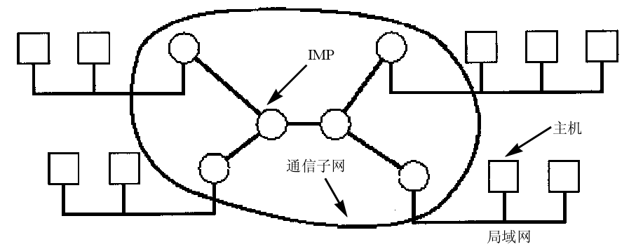

图1-10 广域网的物理结构

4．国际互联网
目前世界上有许多网络，而不同网络的物理结构、协议和所采用的标准是各不相同的。如果连接到不同网络的用户需要进行相互通信，就需要将这些不兼容的网络通过称为网关（gateway）的机器设备连接起来，并由网关完成相应的转换功能。多个网络相互连接构成的集合称为互联网。互联网的最常见形式是多个局域网通过广域网连接起来。判断一个网络是广域网还是通信子网取决于网络中是否含有主机。如果一个网络只含有中间转接站点，即IMP，则该网络仅仅是一个通信子网；反之，如果网络中既包含IMP，又包含用户可以运行作业的主机，则该网络是一个广域网。
通信子网、网络和互联网这3个概念经常被人们混淆。通信子网作为广域网的一个重要组成部分，通常是由IMP和通信线路所组成。如电话系统包括用高速线路连接的局间交换机和连到用户端的低速线路，这些线路和设备就构成电话系统的通信子网，其所有权属于电话公司，并由它们经营管理，而用户的电话机则不是子网的一部分。通信子网和主机相结合构成计算机网络（对于局域网来说，它是由电缆和主机构成的，没有通信子网）。而互联网一般是不同网络的相互连接，如局域网和广域网的连接、两个局域网的相互连接或多个局域网通过广域网连接起来。

按服务方式分类
按照服务方式分类，可以将计算机网络分为对等网和客户机/服务器网络两种，下面分别进行介绍。

1．对等网
对等网中没有专用的服务器，在网络中的每一台计算机的地位都是平等的，即每一台计算机既是服务器又是客户机。网络中的每台计算机都可以与其他计算机对话，共享彼此的信息资源和硬件资源。一般而言，参与组网的计算机类型几乎都相同，如图1-11所示。

2．客户机/服务器网络
在计算机网络中，如果只有一台或者几台计算机作为服务器为网络上的用户提供共享资源，而其他的计算机仅作为客户机访问服务器中提供的各种资源，这样的网络就是客户机/服务器网络。服务器是指专门提供服务的高性能计算机或专用设备。根据服务器所提供的资源不同，又可以把服务器分为文件服务器、应用程序服务器和通信服务器等。客户机是指用户计算机。采用这种网络方式，安全性较高，计算机的权限、优先级易于控制，监控容易实现，网络管理能够规范化。服务器的性能和客户机的数量决定了该网络的性能。如图1-12所示为客户机/服务器网络。
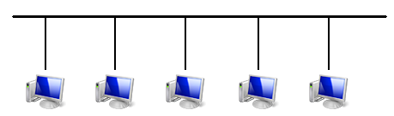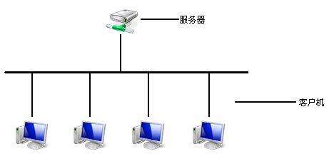

图1-11 对等网络 图1-12 基于服务器的网络

按网络的拓扑结构分类
网络的拓扑结构是指网络中通信线路、计算机以及其他设备的物理布局。选择哪种拓扑结构与具体的网络要求相关，网络拓扑结构主要影响网络设备的类型、设备的能力、网络的扩张潜力和网络的管理模式等。前面已经讲过，这里不再赘述。

按网络传输介质分类
计算机网络按传输介质分类可以分为有线网和无线网两种，下面分别进行介绍。

1．有线网
所谓有线网，是指网络通过某种线形传输介质连接而成，如同轴电缆、双绞线以及光纤等。采用同轴电缆联网的特点是经济实惠、传输率和抗干扰能力一般、传输距离较短；采用双绞线联网的特点是价格便宜、安装方便，但易受干扰、传输率较低、传输距离比同轴电缆短；采用光纤联网的特点是传输距离长、传输速率高、抗干扰性强。

2．无线网
所谓无线网，是指采用空气中的电磁波作为载体来传输数据的网络。如今，无线网的特点有联网费用较高、数据传输率高、安装方便、传输距离长、抗干扰性不强等。无线网包括无线电话、无线电视网、微波通信网和卫星通信网等。
无线网络的发展依赖于无线通信技术的支持。目前，无线通信系统主要有低功率的无绳电话系统、模拟蜂窝系统、数字蜂窝系统、移动卫星系统、无线LAN和无线WAN等。

按网络的使用性质分类
网络的使用性质主要是指该网络服务的对象和组建的原因，按网络的使用性质分类，计算机网络主要分为以下几种。

1．公用网
公用网由电信部门或其他提供通信服务的经营部门组建、管理和控制，网络内的传输和转接装置可供任何部门和个人使用。公用网常用于广域网络的构造，支持用户的远程通信。如我国的电信网、广电网和联通网等。

2．专用网
专用网是由用户部门组建、经营的网络，不允许其他用户和部门使用。由于投资的因素，专用网常为局域网或是通过租借电信部门的线路而组建的广域网络。如由学校组建的校园网、由企业组建的企业网等。

3．利用公用网组建专用网
许多部门直接租用电信部门的通信网络，并配置一台或者多台主机，向社会各界提供网络服务，这些部门构成的应用网络称为增值网络（或增值网），即在通信网络的基础上提供了增值的服务，如中国教育科研网——Cernet和全国各大银行的网络等。

计算机网络的功能
计算机网络的主要功能包括数据通信、资源共享和分布处理，下面分别进行介绍。

数据通信
数据通信是计算机网络最基本的功能。它用来快速传送计算机与终端、计算机与计算机之间的各种信息，包括文字信件、新闻消息、咨询信息、图片资料和报纸版面等。利用这一特点，可实现将分散在各个地区的单位或部门用计算机网络联系起来，进行统一地调配、控制和管理。

资源共享
资源是指网络中所有的软件、硬件和数据资源。共享则是网络中的用户都能够部分或全部地享受这些资源。例如，某些地区或单位的数据库（如各种票据等）可供全网使用；某种设计的软件可供需要的地方通过共享有偿调用或办理一定手续后调用；一些外部设备（如打印机）可面向用户，使不具有这些设备的地方也能使用这些硬件设备。如果不能实现资源共享，各地区都需要有完整的一套软、硬件及数据资源，将增加全系统的投资费用。
提示：
资源共享提高了资源的利用率，解除了资源在地理位置上的约束，使用户在使用千里以外的资源时就如同使用本地资源一样。

分布处理
由于单一计算机的处理能力非常有限，不能达到数据高速处理，而利用计算机网络，可通过网络中的计算机协同操作和并行处理来提高整个系统的处理能力，并使网内各计算机负载均衡。因此，通过计算机网络可以缓解用户资源缺乏的矛盾，使各种资源得到合理调整。另外，对某些大型的任务而言，通过网络将其分散到多个计算机上进行处理，也可以使各地的计算机通过网络资源共同协作，这样也提高了系统的处理能力。
提示：
在单一的计算机系统中，如果计算机中的某个部件暂时失效，必须通过替换资源的办法来维持计算机系统的正常运行。而在计算机网络中，存在可替代的资源，如将某些重要的文件备份在处于网络中的其他计算机上，这样即使计算机网络中一台计算机出现故障，其他计算机也可以承担它的任务，提高系统的可靠性。

计算机网络的应用
随着Internet的日益普及，计算机网络已经在工业、农业、国防、科研、文化教育以及日常生活等各个领域得到广泛应用。从计算机网络的功能来看，计算机网络可应用于以下几个方面。

企业信息网络
企业信息网络是指专门用于企业内部信息管理的计算机网络，一般为一个企业所专用，覆盖企业生产经营和管理的各个部门，在整个企业范围内提供硬件、软件和信息资源的共享。根据企业经营管理的地理分布状况，企业信息网络既可以是局域网，也可以是广域网；既可以在近距离范围内自行铺设网络传输介质，也可以在远程区域内利用公共通信传输介质，是企业管理信息系统的重要技术基础。
在企业信息网络中，业务职能的信息管理功能是由作为网络工作站的微型计算机提供的，主要进行日常业务数据的采集和处理，而网络的控制中心和数据共享与管理中心是由网络服务器或一台功能较强的中心主机实现，对于分布于广泛区域的分公司、办事处和库房等异地业务部门，可根据其业务管理的规模和信息处理的特点，通过远程仿真终端、网络远程工作站或局域网远程互联实现彼此间的通信。
提示：
目前，企业信息网络已成为现代企业的重要特征和实现有效管理的基础，通过企业信息网络，企业可以摆脱地理位置所带来的不便，对广泛分布于各地的业务进行及时、统一的管理与控制，并实现企业范围内的信息共享，从而大大提高企业在全球化市场的竞争能力。

联机事务处理
联机事务处理是指利用计算机网络，将分布于不同地理位置的业务处理计算机设备或网络与业务管理中心使用网络连接起来，以便于在任何一个网络结点上都可以进行统一、实时地业务处理活动或客户服务。
联机事务处理在金融、证券、期货以及信息服务等系统得到广泛的应用，主要表现在以下几个方面：
  - 金融系统的银行业务网，通过拨号线、专线、分组交换网和卫星通信网覆盖整个国家甚至全球，可以实现大范围的储蓄业务通存通兑，在任何一个分行、支行进行全国范围内的资金清算与划拨。
  - 在自动提款机网络上，用户可以持信用卡在任何一台自动提款机上获得提款、存款及转账等服务。在期货、证券交易网上，遍布全国的所有会员公司都可以在当地通过计算机进行报价、交易、交割、结算及信息查询。
  - 民航订售票系统也是典型的联机事务处理应用，在全国甚至全球范围内提供民航机票的预订或售票服务。

电子邮件系统
电子邮件系统是在计算机及计算机网络的数据处理、存储和传输等功能基础之上构造的一种非实时通信系统。
电子邮件的基本原理是：在计算机网络主机或服务器的存储器中为每一个邮件用户建立一个电子邮箱，并赋予一个邮箱地址，邮件发送者可以在计算机网络工作站上进行邮件的编辑处理，并通过收件人的电子信箱地址找到邮件目的地。邮件发出后，网络通信设备根据邮件中的目的地址，确定最佳的传输路径，将邮件传输到收件人所在的网络主机或服务器上，并存入相应的邮箱中。收件人可随时通过网络工作站打开其邮箱，查阅所收到的邮件信息。
提示：
目前，全球范围内的电子邮件服务都是由基于分组交换技术的数据通信网提供的。随着网络能力的提高和网络用户的增加，电子邮政将逐渐替代传统的信件投递系统，成为人们广泛使用的非实时通信手段。

电子数据交换
电子数据交换（Electronic Data Interchange，EDI）系统是以电子邮件系统为基础扩展而来的一种专用于贸易业务管理的系统，它将商贸业务中贸易、运输、金融、海关和保险等相关业务信息，用国际公认的标准格式，通过计算机网络，按照协议在贸易合作者的计算机系统之间快速传递，完成以贸易为中心的业务处理过程。由于EDI可以取代以往时在交易者之间传递的大量书面贸易文件和单据，EDI有时也被称为无纸贸易。
EDI的应用是以经贸业务文件、单证的格式标准和网络通信的协议标准为基础的。商贸信息是EDI的处理对象，如订单、发票、报关单、进出口许可证、保险单和货运单等规范化的商贸文件，它们的格式标准是十分重要的，决定了EDI信息可被不同贸易伙伴的计算机系统所识别和处理。EDI的信息格式标准普遍采用联合国欧洲经济委员会制订并推荐使用的EDIFACT标准。EDI适用于需处理与交换大量单据的行业和部门，其业务特征是交易频繁、周期性作业、大容量的数据传输和数据处理等。

POS系统
POS（Point Of Sales）系统是基于计算机网络的商业企业管理信息系统，它将柜台上用于收款结算的商业收款机与计算机系统联成网络，为商品交易提供了实时的综合信息管理和服务，其主要特点如下：
  - 商业收款机本身是一种专用计算机，具有商品信息存储、商品交易处理和销售单据打印等功能，既可以单独在商业销售点上使用，也可以作为网络工作站在网络上运行。
  - POS系统将商场的所有收款机与商场的信息系统主机互联，实现对商场的进、销、存业务进行全面管理，并可以与银行的业务网通信，支持客户用信用卡直接结算。
  - POS系统不仅能够使商业企业的进、销、存业务管理系统化，提高服务质量和管理水平，还能够与整个企业的其他各项业务管理相结合，为企业的综合管理提供信息基础，并对经营和分析决策提供支持。

练习与提高
（1）什么是计算机网络？它是如何发展起来的？
（2）计算机网络由哪些部分组成？
（3）什么是网络拓扑结构？目前主要有哪几种？各种网络拓扑结构的优缺点是什么？
（4）了解局域网、城域网、广域网的概念，并从网络的规模、传输介质等方面进行仔细分析，对比其不同之处。
（5）按照网络的使用性质，可以将网络分为几种类型？说明现在常用的电信网、银行网络和校园网分别属于什么类型。
（6）对等网和客户机/服务器网络有什么区别？
（7）计算机网络的功能主要有哪些？
（8）计算机网络主要应用在哪些方面？
通过本章的学习可以了解计算机网络的基本知识，下面介绍几点本章中需注意的内容。
  - 在一个大型的网络拓扑结构中，根据实际需要，很多时候会使用几种拓扑结构结合的方式进行组网，以达到提高网络的可靠性、节约组网成本和利于故障的检测和维护等目的。
  - 计算机网络的分类并没有具体的通用标准，现在的很多网络既是局域网，也是广域网；既是对等网，也是客户机/服务器网络；既是有线网，也是无线网。无论网络的类型怎样，其目的很简单，都是为了最好地利用网络资源服务。
经

验

技

巧

